С 29 февраля по 15 апреля в нашем детском саду проводился смотр – конкурс «Огород на окне», цель которого познакомить детей с овощными культурами, способами выращивания и уход за ними. В смотре приняли участие дети трех групп. Для решения педагогических задач – образовательных, экологических, экспериментальных и игровых – подошел обыкновенный подоконник. Работа на «огородах» начинаются в начале весны. Дети выбирают культуры, которые будут выращивать, изучают правила ухода и потребности растений. Все это способствует бережному и заботливому отношению к нашей хрупкой природе.
Родители помогают с землей, горшками, приносят семена различных растений, участвуют в эстетическом оформлении «огородов». Происходящие изменения быстрые, яркие, наглядные: положили в землю семечко, сказали волшебные слова – глядишь, через несколько дней пробились к свету ростки. День за днем набирают они силу, растут, радуя детей своей зеленью.
Веселый «огородик» - здесь есть все, что должно быть в настоящем огороде: домик, забор, колодец с ведерком для полива, огородное пугало для отпугивания ворон и собачка в будке, охраняющая хозяйство…
Эти крошки – огородики устроены не только с учетом естественно – научных требований и задач и экспериментирования. Они грамотны с психологической точки зрения: ведь сказка в сознании маленького ребенка тесно переплетена с реальностью.
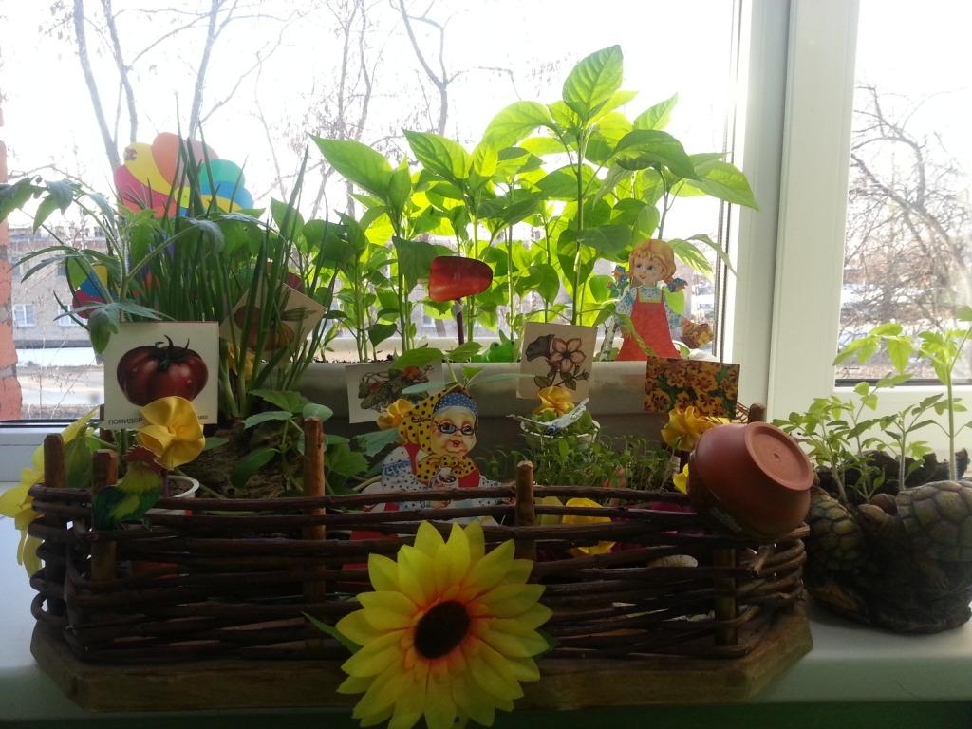
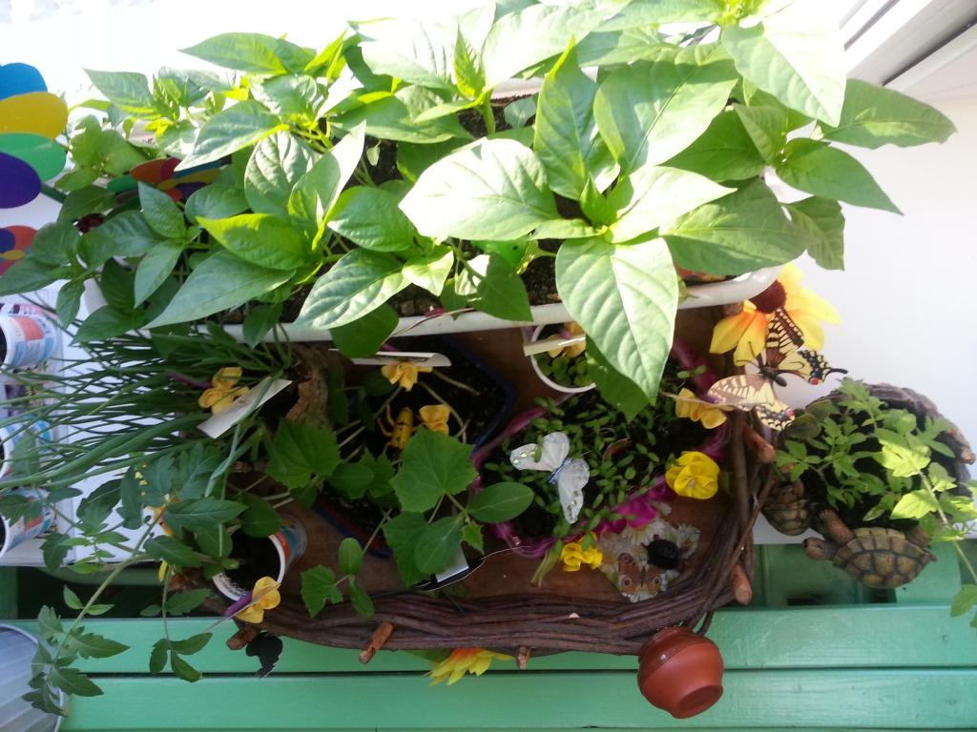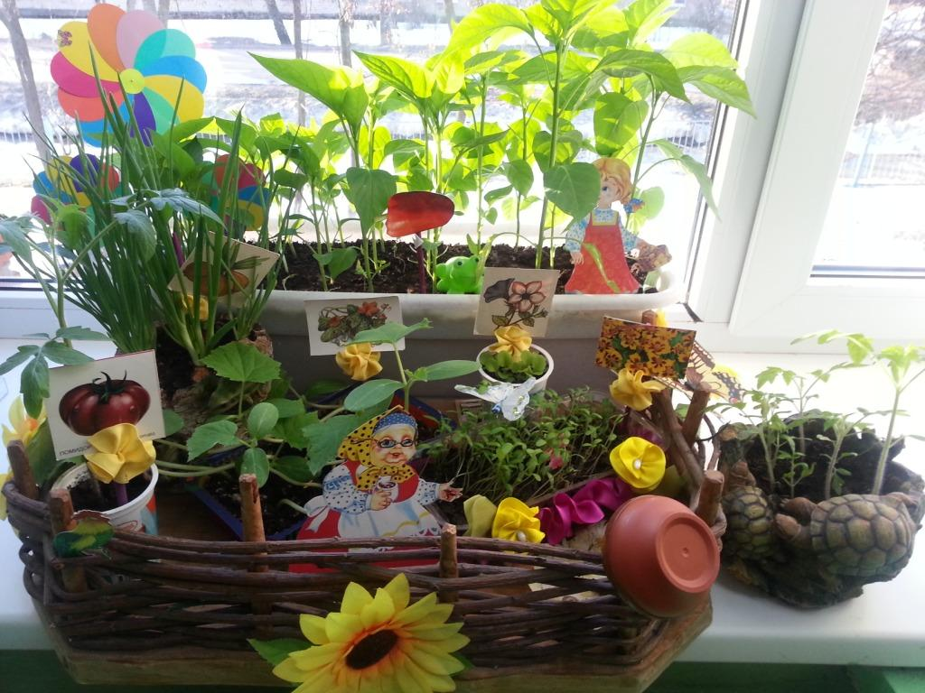
Огород средне – старшей группы. Воспитатели: Чайнова Н. В., Ковальчук Ю. В.
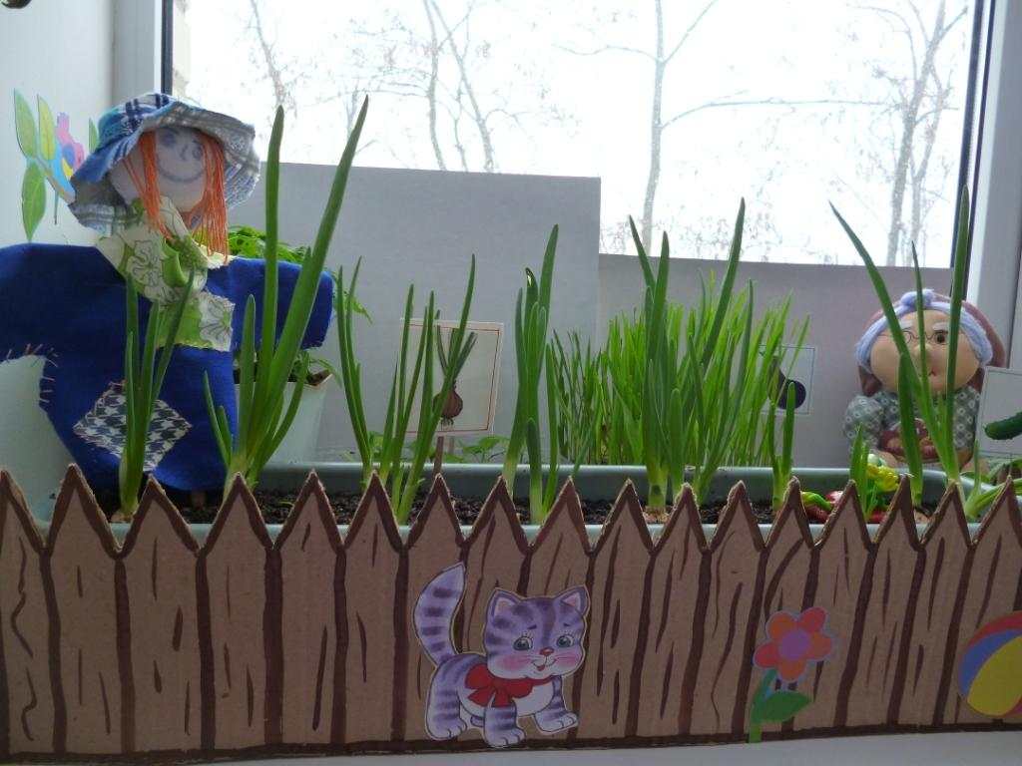
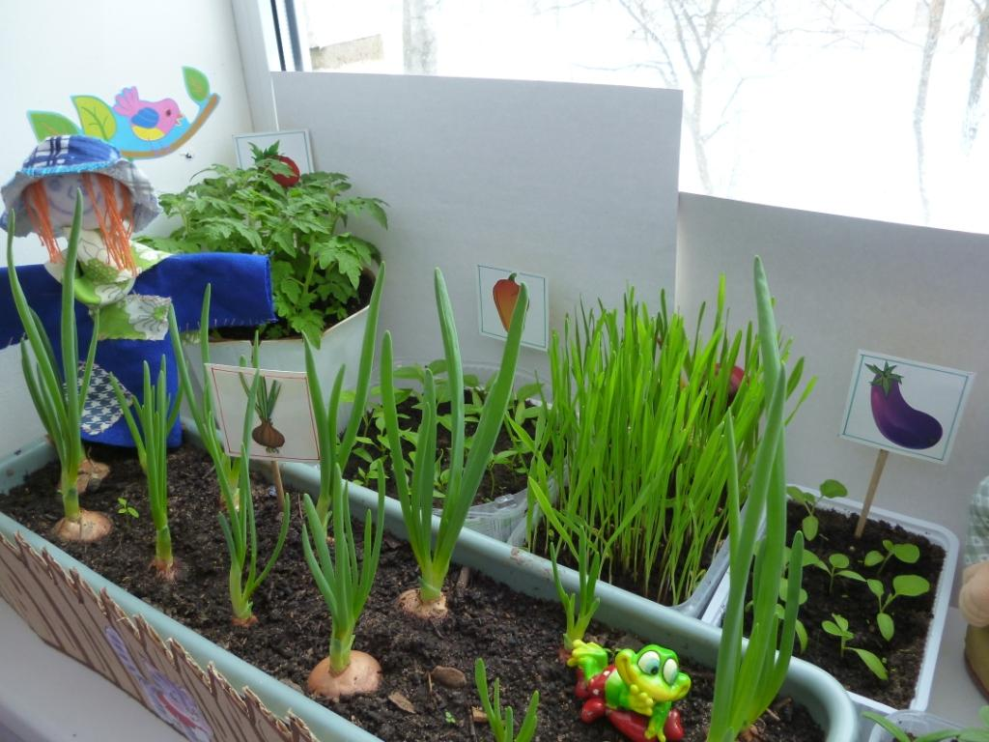
Огород второй младшей группы. Воспитатели: Шульгинова О. Г., Казакова Л. В.
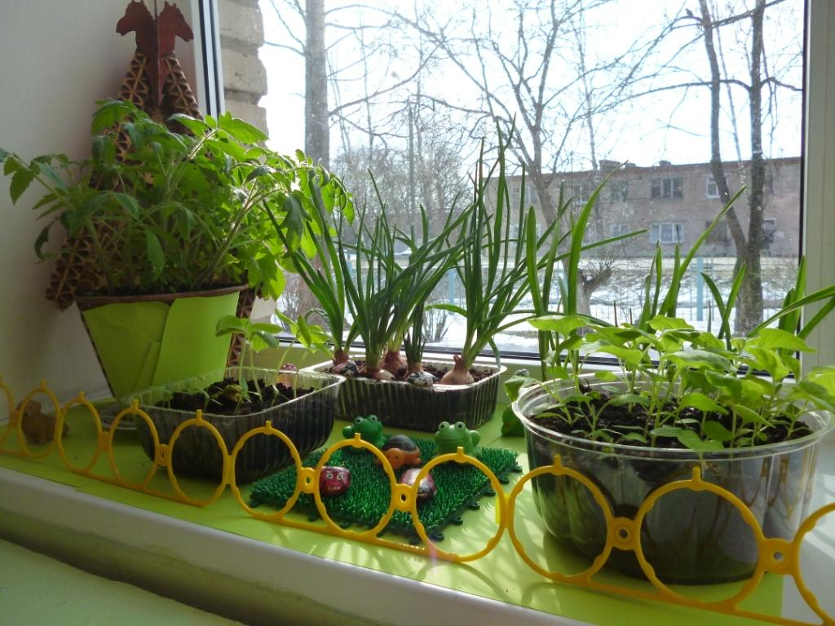
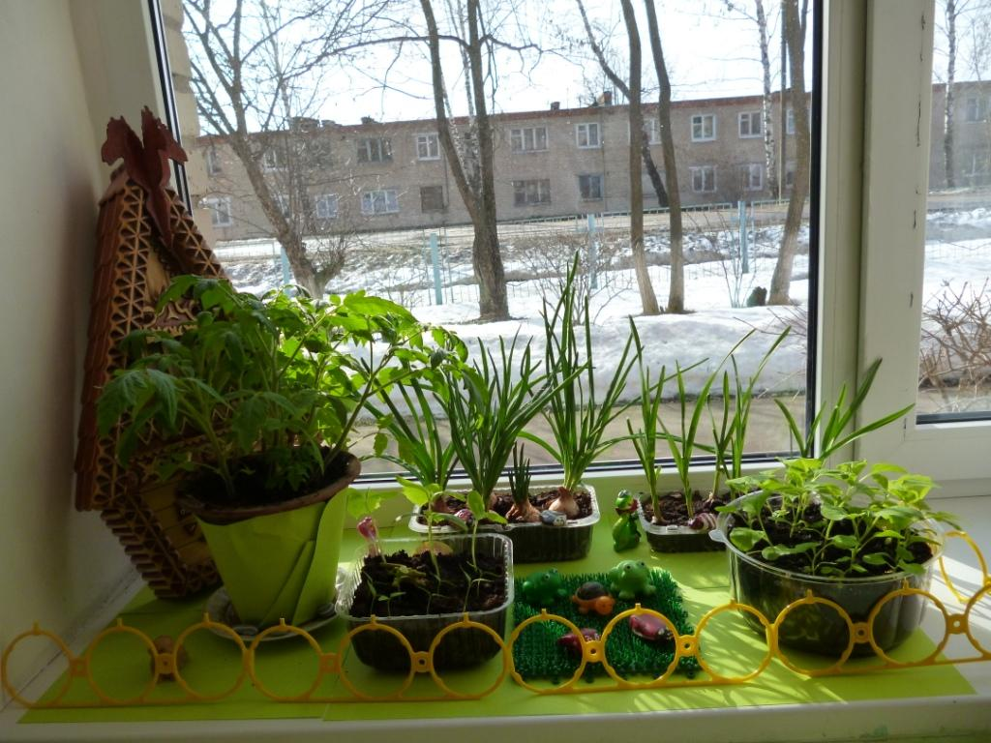
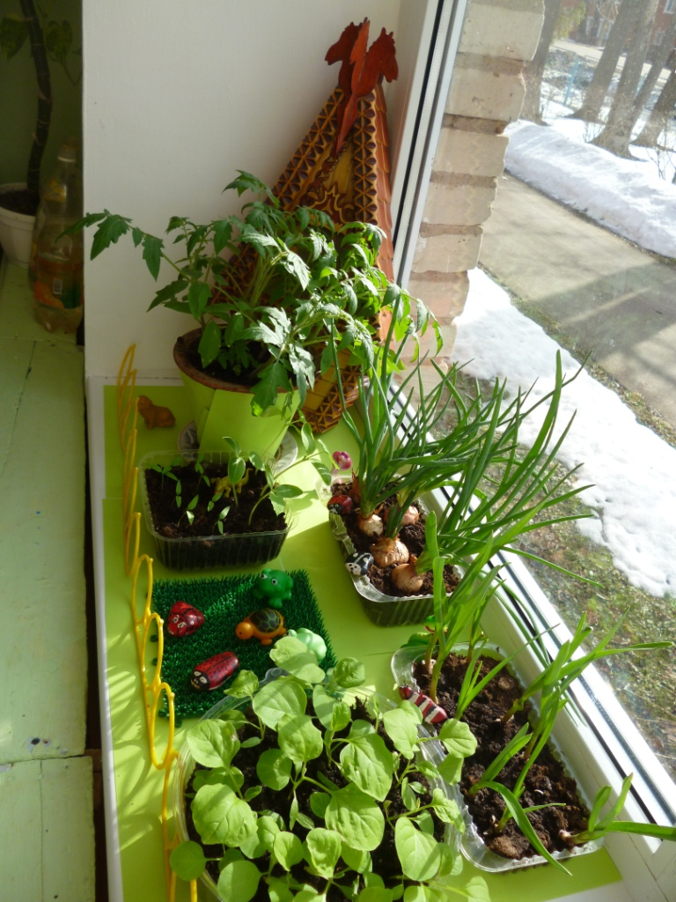
Огород первой младшей группы. Воспитатель Абакумова А. Г.

